**生科院本科生党支部集体观看历史纪录片《周恩来回延安》**

为了能让学生党员更加深刻地感受老一辈共产党人自力更生、艰苦奋斗的精神，2019年5月24日，中南大学生命科学学院本科生党支部组织学生党员进电影院观看历史纪录片《周恩来回延安》。

历史纪录片《周恩来回延安》近期在全国上映，影片讲述了1973年6月，身患重症的周恩来总理，在特殊历史时期下肩负历史使命和老一辈革命家对老区人民的情怀回到圣地延安，通过周恩来总理独有的视角回顾了中国革命在延安时期13年的重大历史事件，以四个时空表现了周恩来总理在延安的所见所闻、所思所感悟，展示了中国共产党人不忘初心、砥砺前行的崇高责任感。

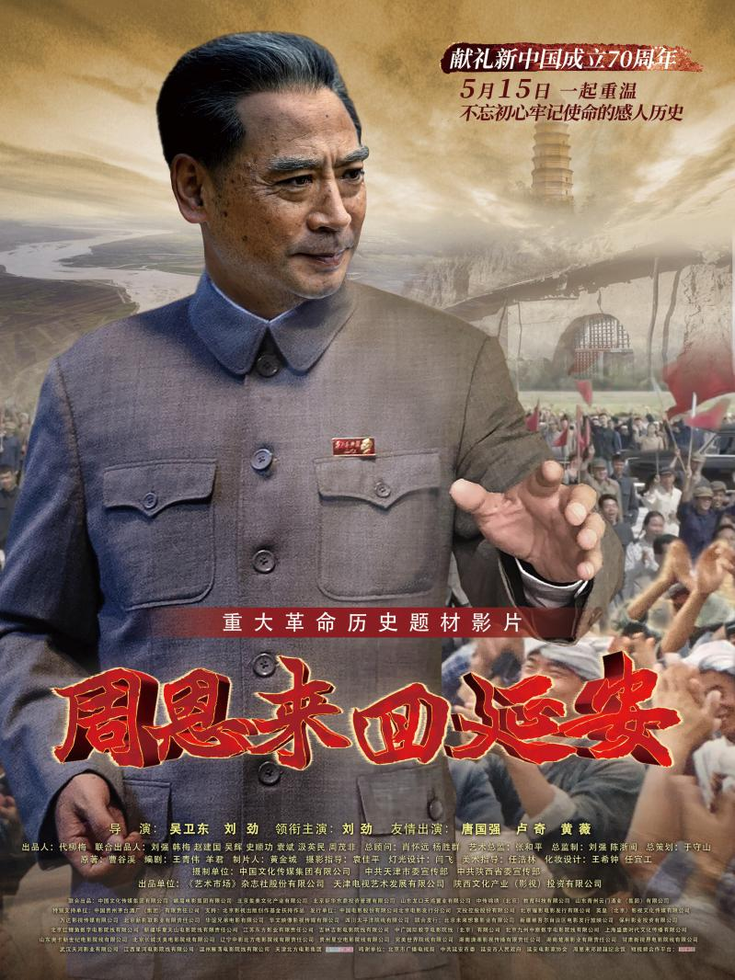

这部电影用真实的感动，唤醒了当代青年对历史的记忆，重现对伟人的敬意。同时，电影在重现历史的同时注重情感渲染，一代伟人对于延安革命老区的牵挂、与当地人民心心相印，渲染了催人泪下、催人奋进的氛围。伟人的精神激励着我们，在当下时代更要努力拼搏，锐意进取，这是观看本片的另一层意义。

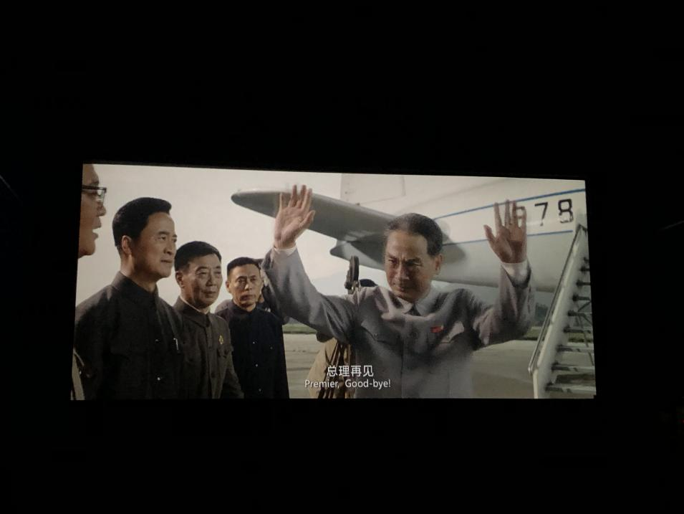

学生党员观影结束后，纷纷发表感想。

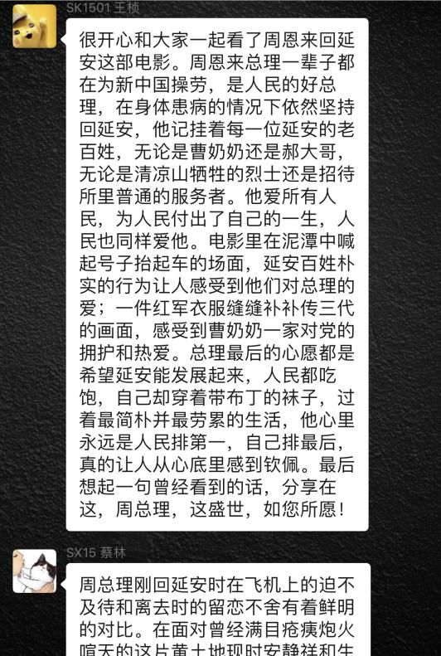 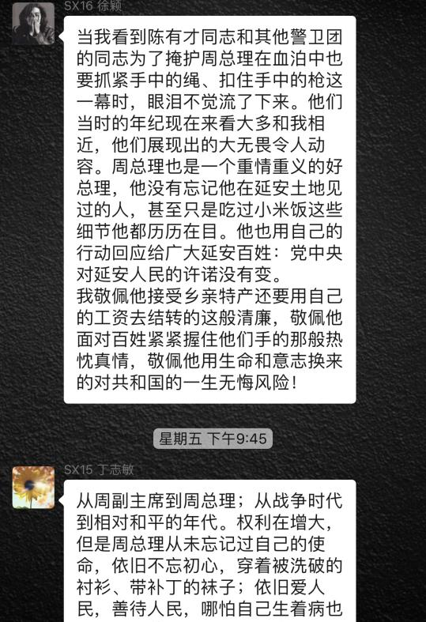

通过本次观影活动，学生党员学习了周总理“俯首甘为孺子牛”的精神，更深刻的感受到了周总理平易近人、关心群众、呕心沥血的光辉形象，缅怀革命历史，继承先辈传统，坚定理想信念，珍惜青春韶华，为中华民族伟大复兴添砖加瓦，为共产主义伟大事业矢志奋斗。

